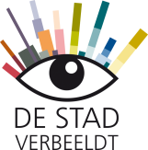Bijlage 2: Kaders beeldverhaal portrait of landscape

Hieronder wordt beschreven aan welke criteria het beeldverhaal technisch en qua compositie aan moet voldoen, zodat er een eenduidigheid in beeldvorming ontstaat rond de fototentoonstelling Zwolle Verbeeldt in de Binnenstad en Aalanden.
Totaal formaat voor de fototentoonstelling beeldverhalen is: 1.00 cm x 0,47 cm (breedte en hoogte). Frame waarbinnen de foto’s geplaatst worden zijn: 0.92 cm x 0.38 cm in verband met de rand rondom van 4-5cm. Ruimte tussen de foto’s en/of tekstkolommen is 3 cm bij landscape en minimaal 3 cm bij vierkant.
De grootste foto wordt: 0,38 x 0,25 cm (staand).
De grootste foto bij vierkant: 0,38 x 0,38 cm
Afbeelding kadrering, maten en opbouw beeldverhaal De Stad Verbeeldt
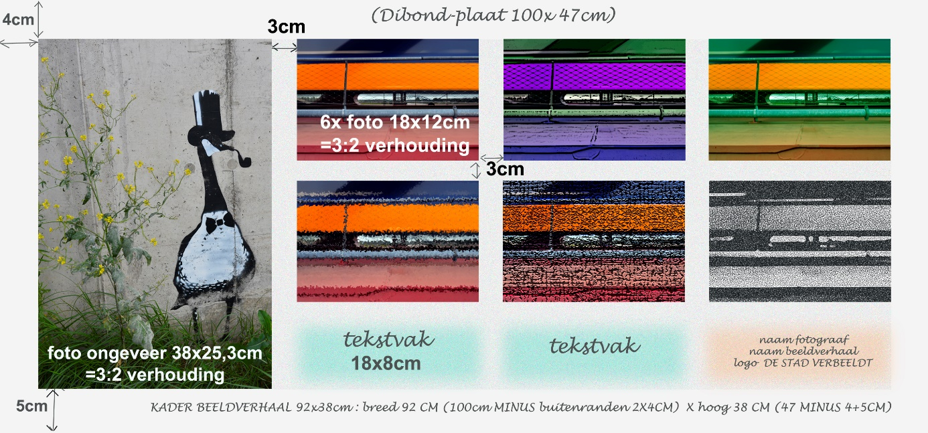
Voorbeeld beeldverhaal landscape bestaande uit 7 foto’s en een tekstblokje voor 140 woorden.

AANLEVEREN EN MONTAGE BEELDVERHAAL
1. Je levert de foto’s aan middels ‘we transfer’ en wij zorgen voor de montage binnen het voorgeschreven frame.
Je levert daarnaast een document aan waaruit duidelijk blijkt hoe het uiteindelijk gemonteerde beeldverhaal er volgens jou uit moet gaan zien.
Je kunt b.v. de losse foto’s op een tafel uitstallen en ons zó laten weten wat je wensen zijn door er een foto van te maken en die foto mee in te zenden.
Je geeft ook aan welke foto’s groter of kleiner moeten worden.
Je kunt in een geschetst bestand je bedoeling duiden door nummers in getekende rechthoeken te plaatsen. Die nummers moeten wél overeenkomen met het nummer van de betreffende foto.
Door zélf de rechthoeken groter/kleiner te tekenen maak je ons je bedoeling duidelijk.
Deze schets kun je fotograferen en mee inzenden.
Je hebt zélf een voor jouw handiger idee om ons te informeren hoe de foto’s gerangschikt moeten worden. Kan ook.
Wanneer het ons maar duidelijk is hóe u zich het uiteindelijke beeldverhaal voorstelt.
- Je levert een ‘grove’ montage aan waaruit de bedoelde opstelling (en gewenste formaten) van de foto’s duidelijk blijkt. Wij zullen het geheel dan verder ‘afmonteren’.

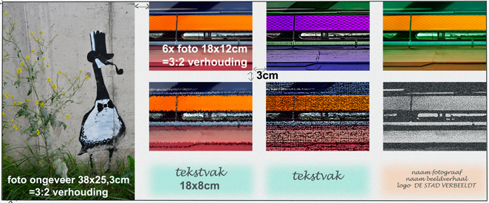
- Je monteert het gehele beeldverhaal zelf.
Op de foto rechts is een mogelijke opstelling te zien. Wanneer je staande en/of vierkante foto’s wenst, probeer dan zoveel mogelijk de foto’s te plaatsen binnen het kader dat op de afbeelding hiernaast ook voor de foto’s is gebruikt.
- Waar moet je op letten bij de montage:
Om het beeldverhaal hierboven hebben we een zwarte lijn om het ‘kader’ getekend om aan te geven wat we met ‘kader’ bedoelen. De afmetingen van dit kader zijn 92 x 38 cm.
Je mag daar niets ‘buiten’ plaatsen.
Ruimtes tussen de tekstvakken en tussen de foto’s moeten op de ‘eindprint’ minimaal 3 cm worden (zie hieronder bij ‘TIP’).
Het oranje/rose tekstvak rechtsonder moet leeg blijven. Je mag daar zélf geen afbeeldingen of tekst plannen.
Alle teksten worden door ons gemonteerd!
Je levert de tekst apart aan middels een ‘word-bestand’.
Onze wens is om alle teksten zoveel mogelijk op de blauwe tekstvakken te plaatsen: onderaan dus!
TIP:
Het uiteindelijke kader heeft een afmeting van 92 x 38 cm. De uiteindelijke print een resolutie van 300 pixels/inch.
Het monteren gaat makkelijker (en beter) wanneer je de volgende stappen in b.v. photoshop volgt:
Begin met een veel groter blanco bestand dan 92 x 38 cm. De verhouding 92 x 38 cm dient u wel aan te houden. Let op: De tussenruimtes dienen op dit grotere canvas dan ook groter dan 3 cm te worden!
Je maakt b.v. een bestand aan van 200 x 82,59 cm met een resolutie van 300dpi.
Het positioneren en uitlijnen van de geïmporteerde foto’s gaat dan veel gemakkelijker. Tussenruimtes worden dan min. 6,5 cm! Wanneer je de montage klaar hebt, mag je het geheel verkleinen naar 92 x 38 cm maar dat kunnen wij ook doen.
Aanleveren mag als .jpg of .tif of .psd bestand.

